회의 이름

2020년 1월 30일 / 오후 6시 15분 / 서울특별시 마포구 SBS프리즘타워1 4층 (위치 바로 가기 링크)

# 참석자

참석자 1, 참석자 2, 참석자 3

# 회의 안건

## 지난 회의 팔로우업

1. 여기에 텍스트를 입력하세요 여기에 텍스트를 입력하세요.

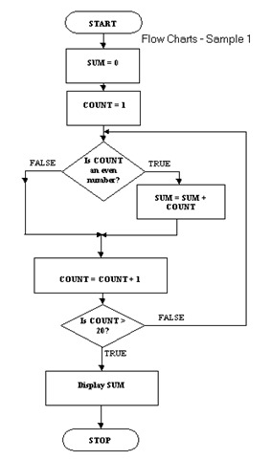

1. 여기에 텍스트를 입력하세요 여기에 텍스트를 입력하세요.

## 새 비즈니스

* 여기에 텍스트를 입력하세요 여기에 텍스트를 입력하세요.
* 여기에 텍스트를 입력하세요.

# 메모

* 여기에 텍스트를 입력하세요.
* 여기에 텍스트를 입력하세요 여기에 텍스트를 입력하세요 여기에 텍스트를 입력하세요.
  + [여기에 텍스트를 입력하세요](https://www.google.com/)

# 조치 사항

1. **여기에 텍스트를 입력하세요** 여기에 텍스트를 입력하세요.

# 다음 주 회의 안건

여기에 텍스트를 입력하세요. *여기에 텍스트를 입력하세요.* 여기에 텍스트를 입력하세요. 여기에 텍스트를 입력하세요. 여기에 텍스트를 입력하세요. 여기에 텍스트를 입력하세요. 여기에 텍스트를 입력하세요. 여기에 텍스트를 입력하세요.